**齐鲁工业大学体育场馆预约申请流程**

1扫码关注齐鲁工大OS平台



2进入一网通后，点击下方办事大厅

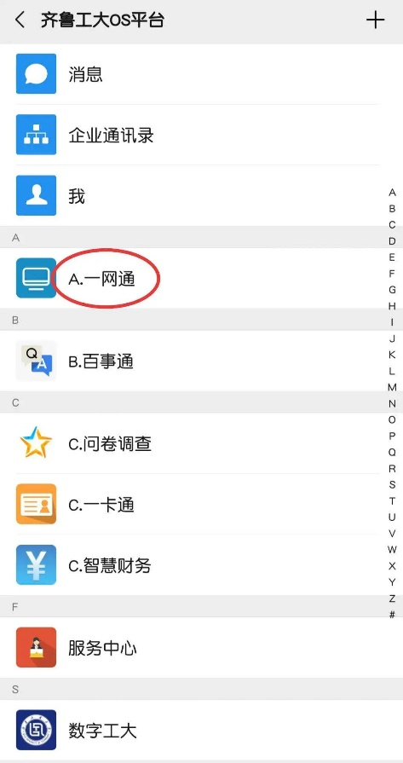

图1

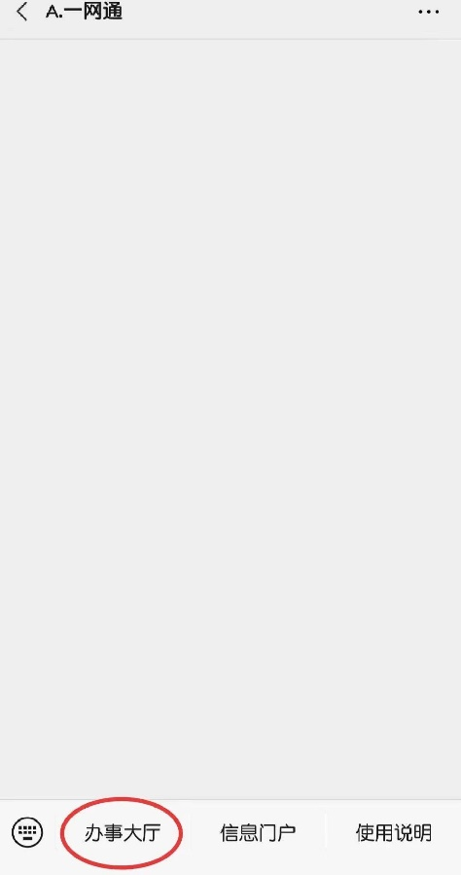

图2

3点击服务中心，在服务部门中选择体育与音乐学院，选择体育场馆预约，然后按照要求填写预约信息，点击左上角提交按钮即可预约成功，如果不想申请了，可点击终止按钮终止申请。

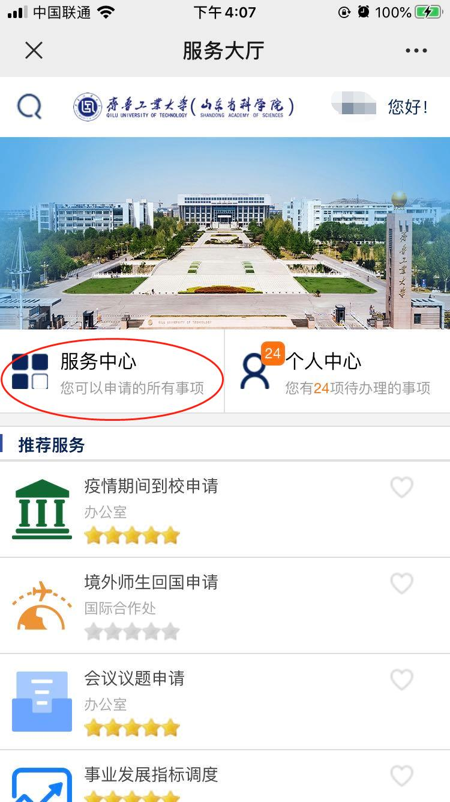

图3

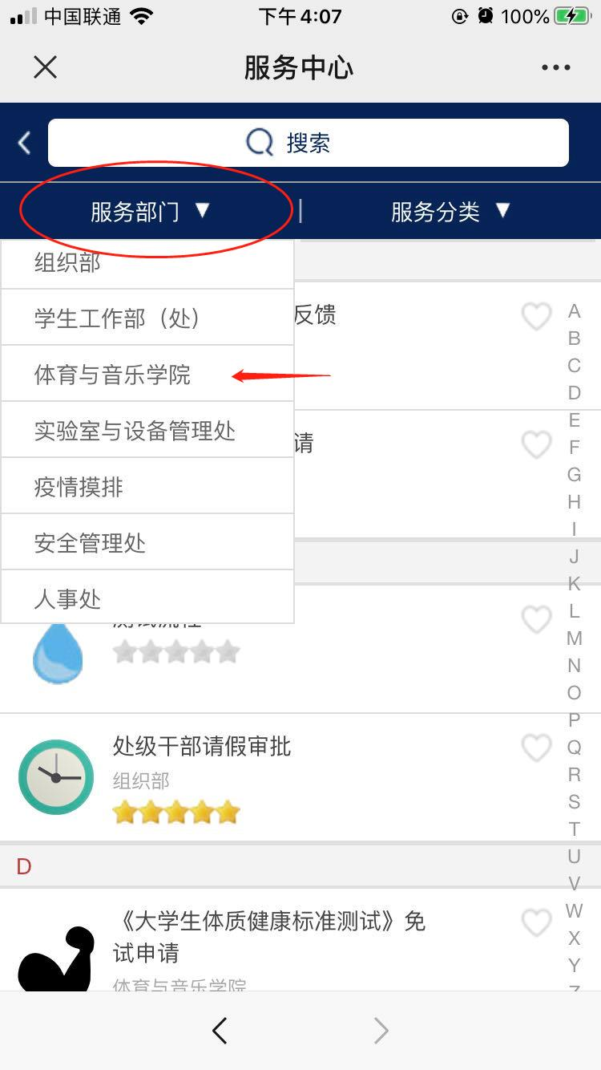

图4

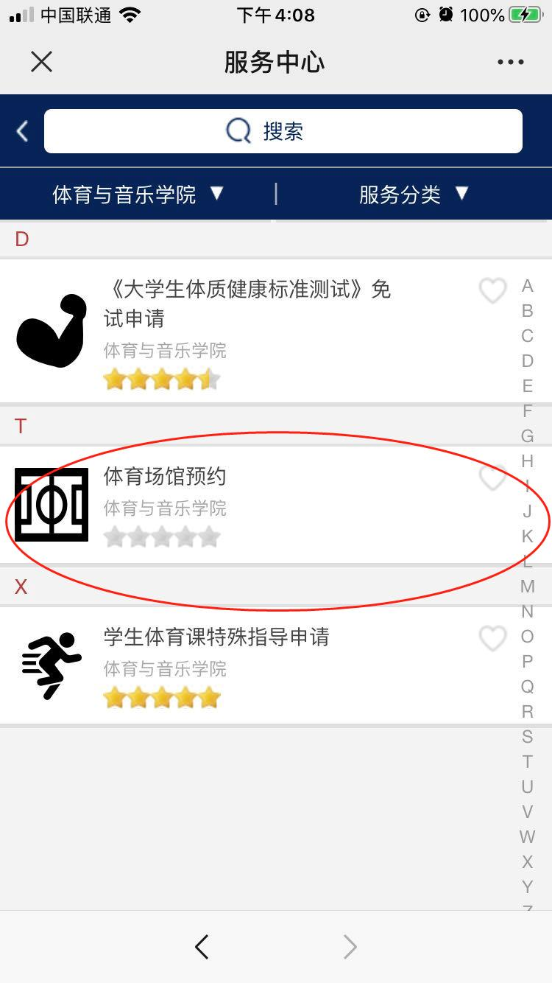

图5

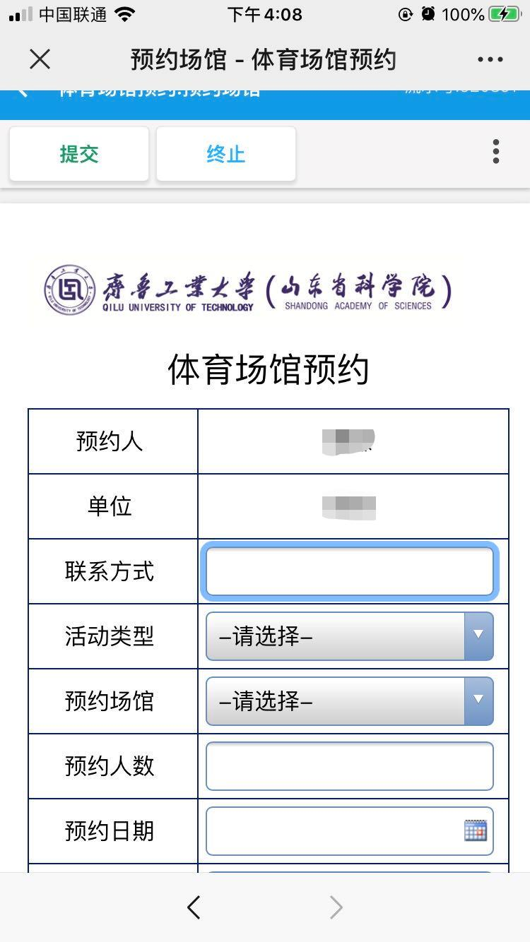

图6

4预约成功会在预约信息下方显示您的预约二维码，进入场馆时需从值班人员处扫码进入场馆，否则视为未入馆，将影响后期预约。需要出示二维码时可从个人中心中找到您的预约，点击即可。

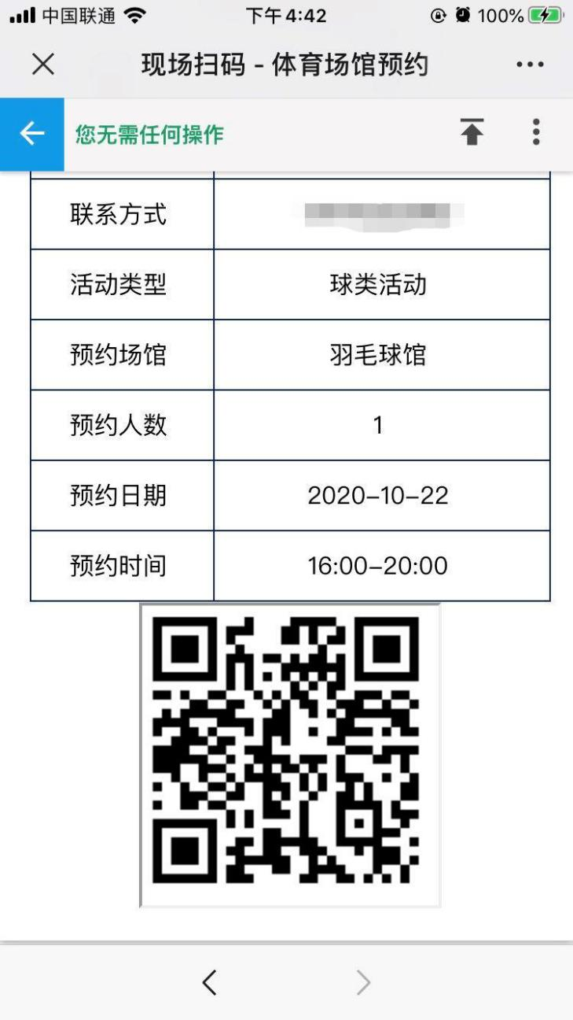

图7

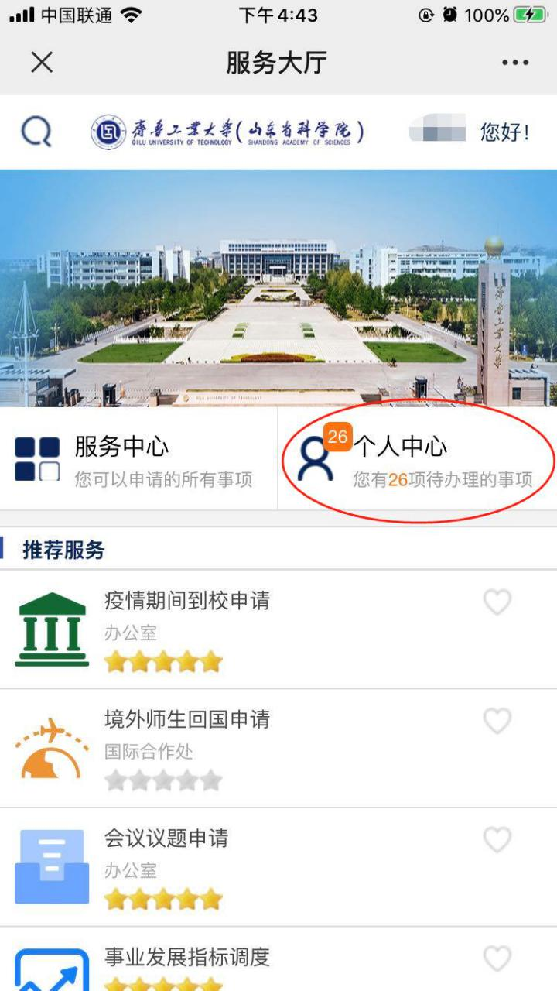

图8

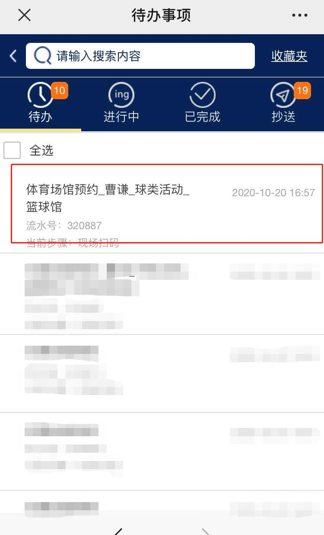

图9